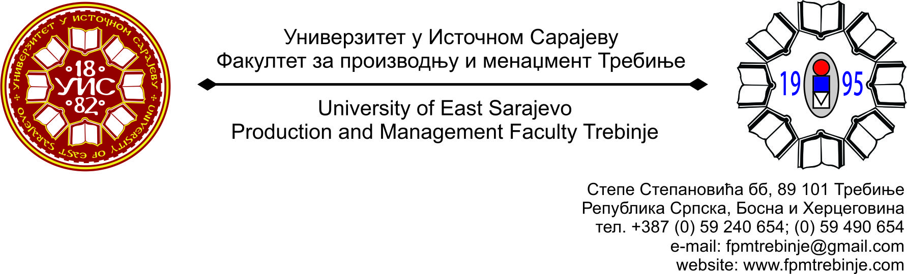
Број: 1603 /2014
Датум: 03.12.2014. године

На основу члана 59. Статута Универзитета у Источном Сарајеву, члана 5. Пословника о раду Научно-наставног вијећа, сазивам 12. /дванаесту/ редовну сједницу Научно - наставног вијећа Факултета за производњу и менаџмент Требиње.
За сједницу предлажем сљедећи:
ДНЕВНИ РЕД
- Усвајање Дневног реда;
- Усвајање Записника са 11. /једaнаесте/ редовне сједнице Научно-наставног вијећа;
- Именовање координатора другог циклуса студија;
- Разматрање Елабората о оправданости оснивања и извођења студијског програма Биоинжењеринг и медицинска информатика на трећем циклусу студија – докторске студије;
- Разматрање Нацрта Измјена и допуна Статута Универзитета у Источном Сарајеву и Измјена и допуна Статута Универзитета у Источном Сарајеву;
- Разматрање Извјештаја Комисије за еквиваленцију студијског програма;
- Разматрање Извјештаја Комисије поводом захтјева студената који не испуњавају услове за упис наредне године студија, обнављају годину, а имају право да прате наставу и полажу испите из наредне године студија до броја бодова које су остварили у претходној години студија;
- Разматрање Извјештаја Комисије за признавање положених предмета студента Лончар Жарка са Економског факултета Пале;
- Захтјев доц. др Обрада Спаића за промјену теме за израду Завршних/дипломских радова на првом циклусу студија;
- Проблематика наставног процеса;
- Захтјеви студената Научно - наставном вијећу Факултета за добијање сагласности на тему за израду дипломског, односно завршног рада на првом циклусу студија;
- Информацијe декана;
- Студентска питања;

- Текућа питања.
Сједница Научно-наставног вијећа ће се одржати у петак 05.12.2014. године са почетком у 13.00 часова у амфитеатру Факултета.
Предсједник
Научно - наставног вијећа
Проф. др Душан Јокановић

